Вы открыли программу Футулайзер.
Первое, что необходимо сделать, это ввести персональные данные.
Для этого:
1. Выбрать папку в которую будет сохранена первая персона, например "Семья"
2. Кликнуть по иконке "ДОБАВИТЬ НОВОГО ЧЕЛОВЕКА"
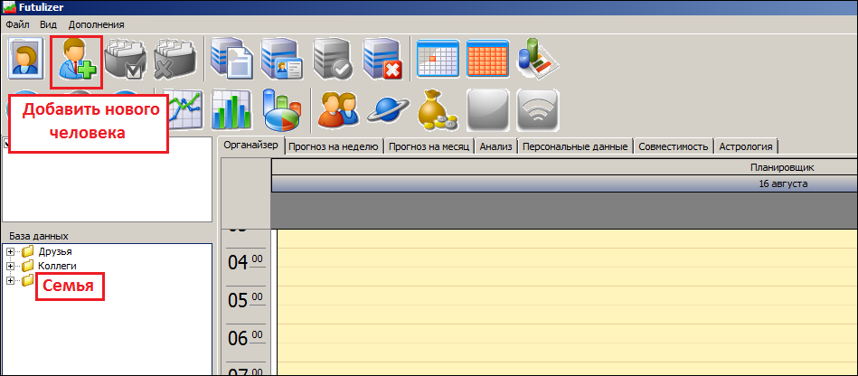

Развернется новое окно.
В выбранной папке отобразится временная папка "ИМЯ".
3. Ввести данные рождения и нажать "СОХРАНИТЬ"

Первое, что необходимо сделать, это ввести персональные данные.
Для этого:
1. Выбрать папку в которую будет сохранена первая персона, например "Семья"
2. Кликнуть по иконке "ДОБАВИТЬ НОВОГО ЧЕЛОВЕКА"

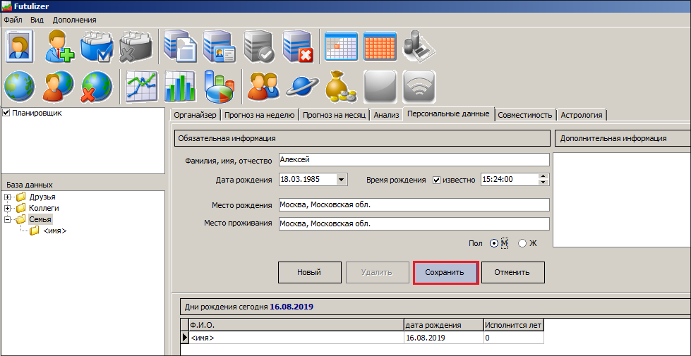

4. Аналогично вы можете сохранить любое количество персон в папках;
5. Если необходимо удалить персону, то выделите ее и кликните по кнопке "УДАЛИТЬ"
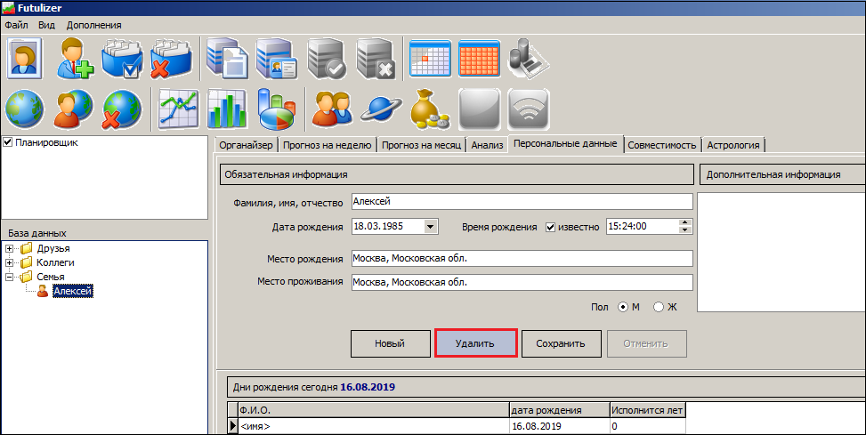

6. Сохранять и удалять персоны также можно с помощью кнопок "СОХРАНИТЬ ДАННЫЕ О ЧЕЛОВЕКЕ",
"УДАЛИТЬ ЧЕЛОВЕКА";

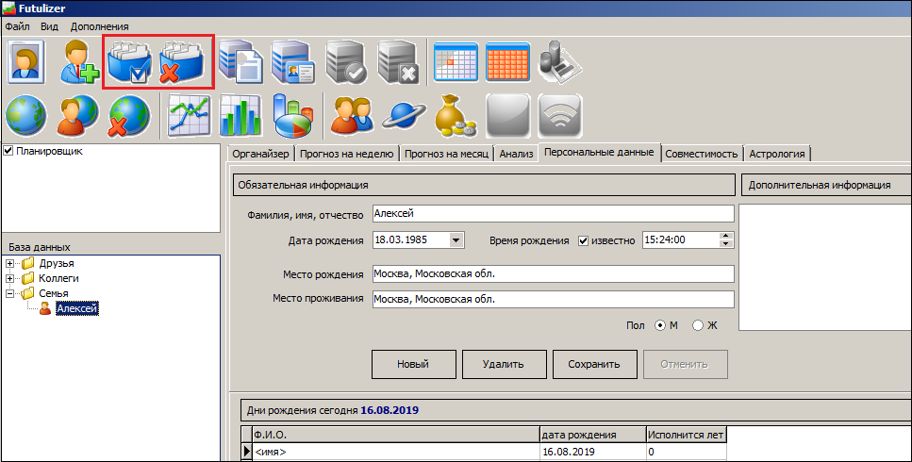

7. Можно добавить в базу новую группу (папку). Для этого кликните по иконке "ДОБАВИТЬ НОВУЮ ГРУППУ"
и введите название, например, "Работа"

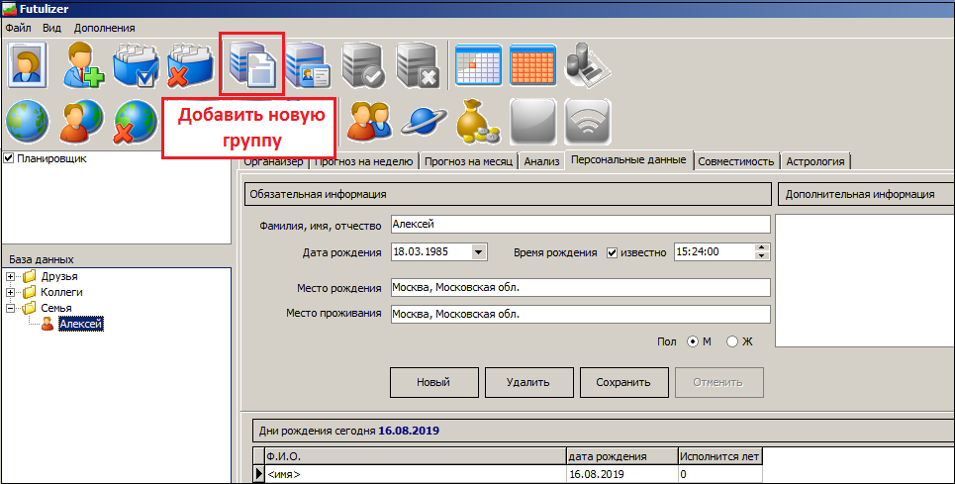

Новая папка появится в списке
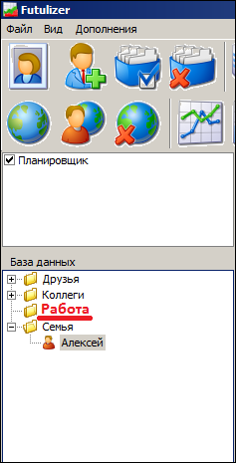

8. Можно удалить всю группу, нажав иконку "УДАЛИТЬ ГРУППУ"
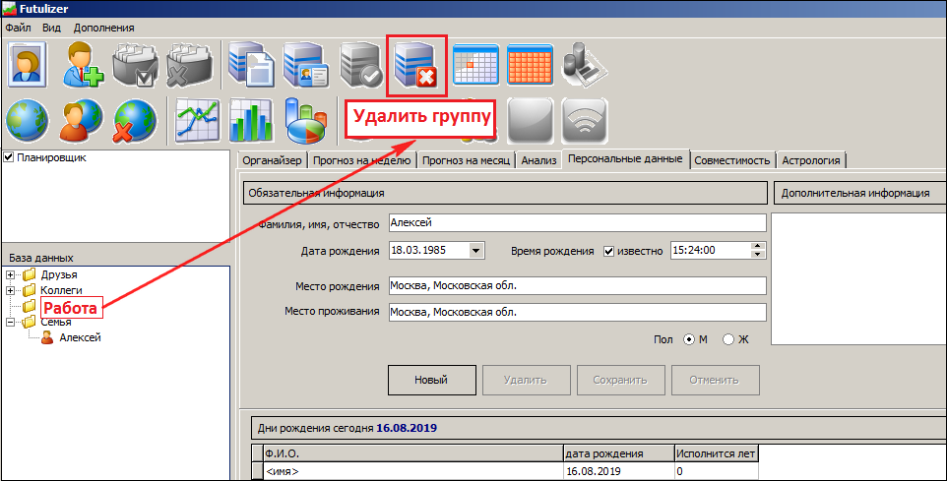

9. Если необходимо внести изменения в данные, то выделите персону,
откройте персональные данные, внесите изменения и снова нажмите "СОХРАНИТЬ";
10. Если необходимо последовательно ввести несколько персон
можно пользоваться кнопкой "НОВЫЙ" в закладке "ПЕРСОНАЛЬНЫЕ ДАННЫЕ";
11. Если вы хотите последовательно проверить или внести изменения в данные нескольких персон,
то можно просто "перетаскивать" их из базы данных в открытую закладку "Персональные данные".
Они будут открываться автоматически.

